个人简历
姓名：黎蒙特
性别：男
毕业院校：广西民族师范学院
专业：政治与公共管理学院
联系电话：15078258637

柳州市贝斯特教育招聘简章

单位名称 | 柳州市贝斯特文化传播有限公司
单位地址 | 总校：柳州市东环桂柳路1号兴怡园2栋2楼（整层）
邮政编码 | 545000
联 系 人 | 廖老师
联系电话 | 18172245636 0772-2689980
招聘E-mail | 1392528476@qq.com

柳州市贝斯特教育是以中小学精品文化课程教育为主导的培训机构，业务涵盖中小学、初高中课外辅导班、个性化一对一特训班等。贝斯特教育是柳州市规模最大的中小学教育培训学校之一，在柳州有3个校区，环境也是最舒适的。贝斯特教育是从中小学到初高中完整教育培训体系的机构，也是拥有最专业的服务流程和最科学的量身定做方案策略的学校。目前贝斯特教育正处在快速发展阶段，诚邀各位有志毕业生加入，这里将是你实现梦想的地方! 晋升成长：员工--主管--分校校长--股东。
一、招聘岗位1：小学、初中、高中数学教师12人
招聘岗位2：小学、初中语文教师10人
招聘岗位3：小学、初中、高中英语教师12人
招聘岗位4：初中、高中化学教师8人
招聘岗位5：初中、高中物理教师10人
招聘岗位6：书法及美术教师2人
岗位职责
教授小班、微班、一对一个性化课程。
岗位要求
1、对教学有热情，想长期从事教育事业；
2、有良好的敬业精神和责任心（普通话标准）；
3、专科及以上学历，可接收应届生、实习生、非师范专业生。
二、薪资待遇
1.起薪：第一年平均40000-100000元，保底年薪36000元；
2.涨薪制度：每年两次涨薪机会（综合评定 升岗考试）；
3.福利：五险一金、带薪年假、节日礼品、结婚礼金；
4.教师晋升通道：学科教师 ? 学科组长? 主管 ? 校长? 股东
三、招聘流程
现场笔试→试讲→签约
笔试内容
初中数学：主要考试二次函数大题。
小学、初中、高中语文：主要是现代文阅读、诗歌赏析。
初中物理：主要考试电学。
高中数学：三角函数、数列和圆锥曲线。
初中化学：主要是推断和计算题。
高中物理：运动学（连接体）。
初中、高中英语：主要是语法。
高中化学：电离水解平衡。

望考生做好相关复习，祝你们成功！
招生就业处
2019年5月22日。
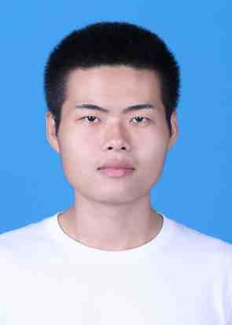
黎蒙特

求职意向：教师

联系方式

基本资料

出生年月：1993/12
毕业学校：广西民族师范学院
学历：本科
专业：行政管理
籍贯：柳州
现居：柳州
政治面貌：群众
健康状况：健康
Word
Excel
手机：15078258637
邮箱：2042581477@qq.com
地址：广西柳州市

微信：
具备良好的思想品德、行为规范以及职业道德；有较高的科学与人文素养。有健康的体魄、良好的体能和适应本岗位工作的身体素质和心理素质。的语言与文字表达能力及人际沟通能力较强。能在团队中出力，协调激发出团体的力量。乐于投入到团队的建设中，使团队不断成长壮大，实现团队的共同目标同时也实现个人的小目标，不断奋斗获得幸福。

广西民族师范学院 行政管理专业 本科 2018~2020
核心课程：公共管理学、公共政策分析、社会学、公共人力资源管理、应用文写作。
实践经验

柳州海旭办公设备有限公司 技术员 2018
通过这份工作熟悉办公设备的使用和日常安装维护解决客户使用设备中出现的问题，同时锻炼沟通能力，构建客户与公司之间良好的沟通渠道， 和同事前辈共同完成出差任务，和同事关系融洽，获得技术部主管赞扬。
北京简单学习网柳州网点 辅导老师 2019
通过这份工作亲身体验教学，通过与学生接触了解学生的实际想法，因材施教调整沟通和教学方式，通过实际体验感受到教学并不是自己掌握了就能交好的，在知识扎实的基础上还要掌握说话的艺术，认识到作为老师也要不断学习的重要性。

1.2017年学院心理健康知识竞赛一等奖。
2.2017年学习雷锋先进个人。
获奖情况

自我评价

教育背景

电脑水平

80%
80%
广西民族师范学院2020届毕业生就业推荐表
基本  情况 | 姓 名 | 黎蒙特 | 性 别 | 男 | 民 族 | 汉族 | 一寸  彩色  照片
 | 出生年月 | 1993.2 | 政治面貌 | 群众 | 籍 贯 | 柳州
 | 在校期间任职情况 |  | 学生
教育  背景 | 专 业 | 政治与公共管理学院 |  |  | 毕业年月 | 2020.6
 | 学历、学位 | 本科、管理学学士 |  |  | 外语语种
 | 外语水平 |  |  |  | 计算机水平
通讯地址 |  | 广西柳州市柳江区拉堡镇柳堡路3号 |  |  | 邮 编 | 545100
电子邮箱 |  | 2042581477@qq.com |  |  | 电 话 | 15078258637
专长 | 组织与协调能力、沟通能力
在校  期间  获得  奖励 | 2017年学院心理健康知识竞赛一等奖；2017年学习雷锋先进个人；
在校
期间
社会
实践
情况
综合素质评价 | 学院盖章： 年 月 日
学校  推荐  意见 | 盖章： 年 月 日
备注：学业成绩请以学校教务处签章的成绩单为准（附背面）。
承诺：本人承诺该表所填内容真实、准确。如有不真实、不准确，本人愿意承担由此而产生的后果。
毕业生签名（手写）：

成绩单

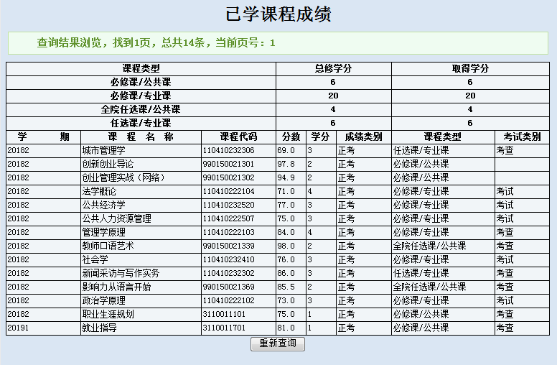
获奖证书
